UBND HUYỆN ĐẮK SONG
BAN TỔ CHỨC CUỘC THI SÁNG TẠO
DÀNH CHO THANH THIẾU NIÊN, NHI ĐỒNG
HUYỆN ĐĂK SONG NĂM 2024
================

BÁO CÁO THUYẾT MINH
MÔ HÌNH, SẢN PHẨM THAM GIA DỰ THI
CUỘC THI SÁNG TẠO DÀNH CHO THANH THIẾU NIÊN
NHI ĐỒNG HUYỆN ĐĂK SONG
NĂM 2023 – 2024

Sản phẩm dự thi:QUẠT TÍCH ĐIỆN
Lĩnh vực dự thi: CÁC DỤNG CỤ SINH HOẠT GIA ĐÌNH
VÀ ĐỒ CHƠI TRẺ EM

Nhóm tác giả: Nguyễn Hoàng Nguyên – Hoàng Gia Huy
Lớp 5B - trường Tiểu học Nguyễn Bỉnh Khiêm, huyện Đắk Song
Điện thoại: 0935202500
Giáo viên hướng dẫn: Trần Thị Nhẫn và Nguyễn Thị Tú Loan
Điện thoại: 0357765719

Nam Bình, tháng 4/2024

Phụ lục 1
CỘNG HÒA XÃ HỘI CHỦ NGHĨA VIỆT NAM

Ảnh
3x4
Độc lập - Tự do - Hạnh phúc

PHIẾU ĐĂNG KÝ THAM DỰ CUỘC THI
SÁNG TẠO DÀNH CHO THANH THIẾU NIÊN, NHI ĐỒNG
HUYỆN ĐĂK SONG, NĂM 2023-2024

Kính gửi: Ban Tổ chức Cuộc thi Sáng tạo dành cho thanh thiếu niên, nhi đồng huyện Đăk Song năm 2024

Tên tôi là: Nguyễn Hoàng Nguyên Nam/nữ : Nam
Dân tộc : Kinh Quốc tịch : Việt Nam
Ngày, tháng, năm sinh: 13/10/2013
Hiện đang học tập : lớp 5B trường tiểu học Nguyễn Bỉnh Khiêm
Địa chỉ trường học: Thôn 10, xã Nam Bình, huyện ĐăkSong, tỉnh ĐăkNông
Họ và tên giáo viên hướng dẫn: Trần Thị Nhẫn và Nguyễn Thị Tú Loan Điện thoại: 0357765719
Họ và tên bố: Nguyễn Ngọc Hiệp Nghề nghiệp: Buôn bán Điện thoại: .............
Họ và tên mẹ: Trần Thị Hường Nghề nghiệp: Buôn bán Điện thoại:
(Nơi ở hiện nay: Thôn 10, Nam Bình, huyện Đăk Song, tỉnh Đăk Nông.
Điện thoại: 0935 202 500 Fax: E-mail: Cry20142015@gmail.com
Là tác giả của công trình: « Quạt tích điện »
Danh sách đồng tác giả (không quá 04 đồng tác giả):
Stt | Họ và tên | Ngày, tháng, năm sinh | Lớp, trường | Nơi ở | % đóng góp | Ký tên
1 | Hoàng Gia Huy | 30/10/2012 | Lớp 5B, trường tiểu học Nguyễn Bỉnh Khiêm | Thôn 08,  Nam Bình, Đăk Song, Đăk Nông | 45%

Thuộc lĩnh vực:
Đồ dùng dành cho học tập[ ]
Phần mềm tin học [ ]
Sản phẩm thân thiện với môi trường [ ]
Các dụng cụ sinh hoạt gia đình và đồ chơi trẻ em [x ]
Các giải pháp kỹ thuật nhằm ứng phó với biến đổi khí hậu, bảo vệ môi trường và phát triển kinh tế [ ]
Hồ sơ gồm có:
Mô hình [x ] Tài liệu thuyết minh kèm hình ảnh mô hình [x ]
Mã nguồn, chương trình cài đặt và hướng dẫn (lĩnh vực phần mềm tin học) [ ]
Ảnh tác giả [x ] (Mỗi tác giả gửi kèm 3 ảnh 4cm x 6cm. Ghi rõ họ tên, ngày tháng năm sinh, trường, địa phương ở mặt sau ảnh)
Giấy khai sinh [ x] (Gửi bản photocopy công chứng)
Tôi (chúng tôi) xin được tham dự Cuộc thi Sáng tạo dành cho thanh thiếu niên, nhi đồng huyện Đăk Song, năm 2023-2024 và xin cam đoan công trình này là của tôi (chúng tôi) nghiên cứu, sáng tạo ra và chịu trách nhiệm về những nội dung trình bày trong phiếu này. Tôi (chúng tôi) sẽ không yêu cầu lấy lại hồ sơ và mô hình đã gửi tham dự.
Xin trân trọng cảm ơn!
Nam Bình, ngày 02 tháng 04 năm 2024
Tác giả hoặc đại diện nhóm tác giả
(Ký và ghi rõ họ tên)

Nguyễn Hoàng Nguyên

CỘNG HÒA XÃ HỘI CHỦ NGHĨA VIỆT NAM
Độc lập – Tự do – Hạnh Phúc

BẢN THUYẾT MINH
MÔ HÌNH, SẢN PHẨM THAM DỰ CUỘC THI
SÁNG TẠO DÀNH CHO THANH THIẾU NIÊN NHI ĐỒNG
HUYỆN ĐĂK SONG, NĂM 2023-2024

Kính gửi: Ban Tổ chức Cuộc thi Sáng tạo dành cho thanh thiếu niên, nhi đồng
Huyện Đăk Song năm 2024

1. Tên mô hình sản phẩm dự thi
“Quạt Tích Điện ”
2. Lĩnh vực dự thi:
Các dụng cụ sinh hoạt gia đình và đồ chơi trẻ em
3. Đồng tác giả: Nguyễn Hoàng Nguyên
Đồng tác giả: Hoàng Gia Huy
4. Địa chỉ: Trường Tiểu học Nguyễn Bỉnh Khiêm, thôn 10, xã Nam Bình, huyện Đắk Song, tỉnh Đắk Nông.
5. Ý tưởng của người dự thi
Như chúng ta thấy quạt là vận dụng có từ lâu đời mà ông cha ta đã sáng tạo ra no để quạt mát khi trời oi bức. Có nhiều loại quạt khác nhau như: Quạt mo cau, quạt điện, quạt giấy……Và hôm đó trong lúc học bài ngoài trời rất nóng, lại mất điện .Em đã nghĩ ra mình sẽ sáng chế ra “ chiếc quạt mi ni chạy được bằng pin”. Để làm được chiếc quạt đó em đã suy nghĩ và trằn trọc rất nhiều. Em đã lấy những nguyên liệu từ đồ chơi điện tử đã hỏng một số cái. Nguyên liệu để làm ra sản phẩm mà em sưu tầm được là: mô tơ, cánh quạt, công tắc, dây điện, ống nước , keo nến......Giá thành làm ra sản phẩm của e tương đối rẻ. Để lắp được sản phẩm này em đã làm trong 1 tuần, sau khi làm xong em đã lắp pin vào và quạt đó đã quay được và có đèn phát sáng. Sản phẩm này đã giúp quạt mát cho em trong những giờ học tập.
6. Tính mới, tính sáng tạo của người dự thi
Tính mới: Sử dụng những vật liệu đơn giản xung quanh để lắp ghép, tạo ra sản phẩm mới, tạo những cây quạt tích điện gió mát và có đèn cho các gia đình hằng ngày đặc biệt là những ngày mất điện vào mùa khô; dễ làm, dễ sử dụng và thân thiện với môi trường, gần gũi với con người.
Tính sáng tạo: Vận dụng được những vật liệu đã qua sử dụng, tái chế để lắp ghép, tạo ra sản phẩm mới.
7. Mô tả cấu tạo mô hình, sản phẩm
- Các vật liệu làm nên sản phẩm
+ 1 Mô tor, 1 cánh quạt, 1 nút bịt 114, 1 nút bịt 60, giảm A2/34, 1 rắt co 34, 1 rắt co 27, lồng quạt 1 bộ, 3 pin 37V, công tắc 1, bóng đèn led 1, mạch sạt 1n nguồn sạt 1, Keo con voi 2 típ, Một ống T42/27, 1 Nút bịt 42, 1 nút bịt 49.
+ Giá thành của các vật liệu làm nên sản phẩm: sử dùng những vật liệu đã qua sử dụng, tái chế hoặc rẻ tiền.
- Cách lắp ráp, lắp đặt sản phẩm
+ Từ những ống nhựa PVC 27 tôi cắt thành 01 đoạn (mỗi đoàn dài khoảng 50 cm) ở phía trên; ống nhựa PVC 34 ( dài khoảng 60 phân) làm thân dưới của quạt; Sau đó dùng mũi khoét ở giữa để bỏ đèn led.
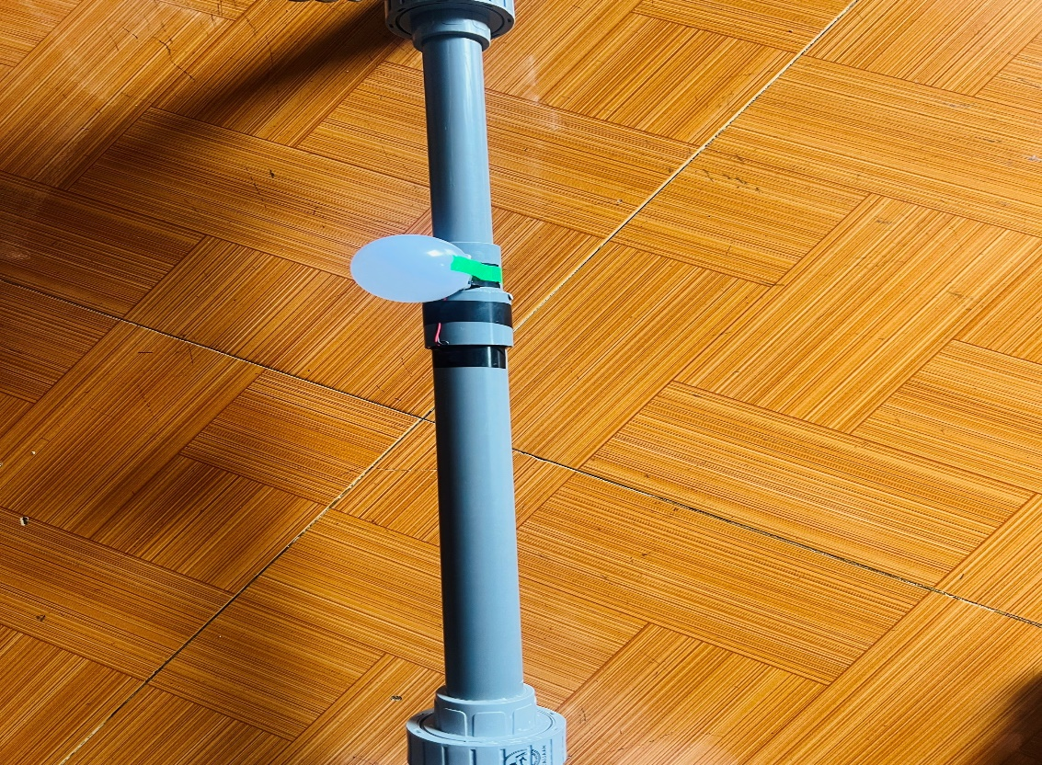
Hình 1: Ống nước có khoét lỗ để làm thân quạt
+ Dùng bốn nắp bịt : Nút bịt 114 ở giữa làm trọng tâm, 3 nút bịt nhỏ 60 đổ bê tông cho chắc và gắn vào 3 góc của nút bịt 114 ống nhựa cho chắc để làm đế quạt.
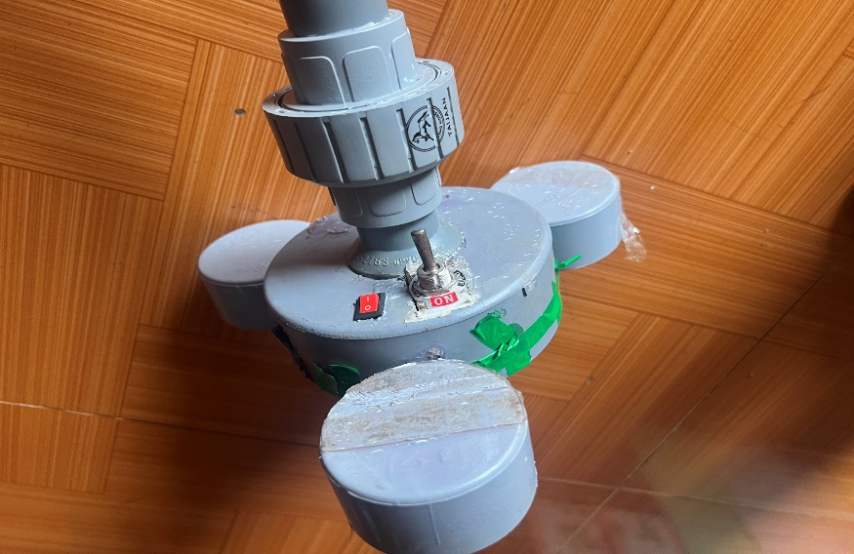

Hình 2: Đế đứng của quạt tích điện
+ Sau đó dùng ống nhựa PVC 49 cắt đôi, dùng rắt co 34 và 27 để cố định 2 đầu của PVC 49 bằng keo và lắp mô tơ vào ( như ảnh)
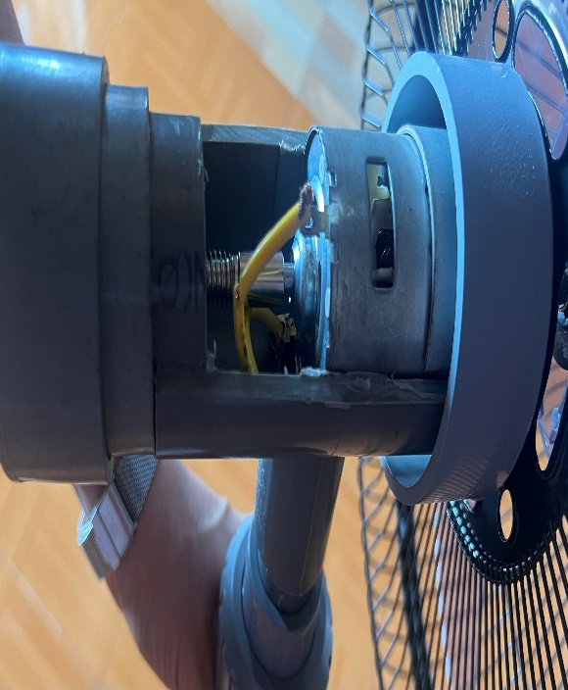
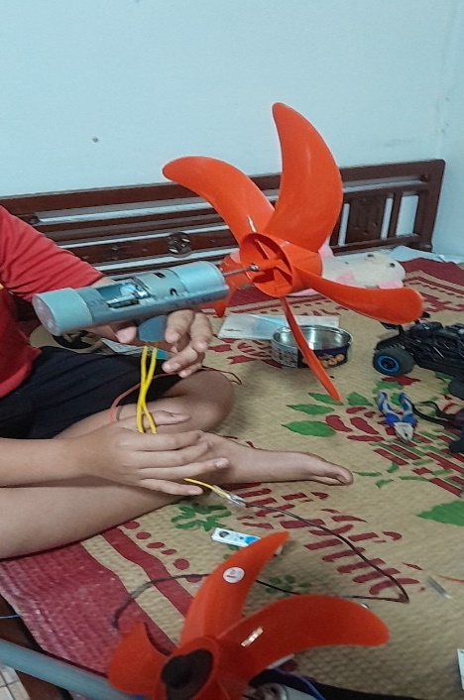
Hình 3,4: Thiết kế mô tơ hoạt động của quạt

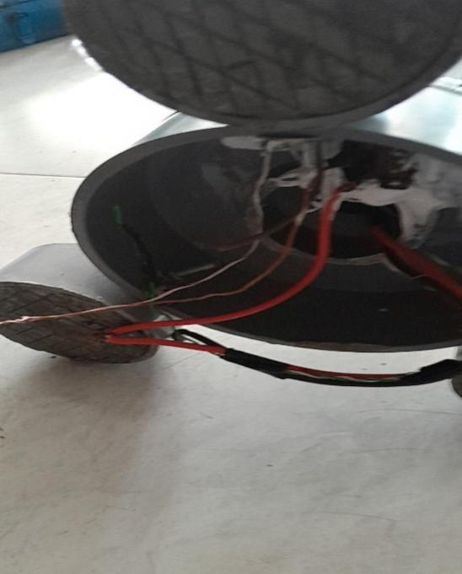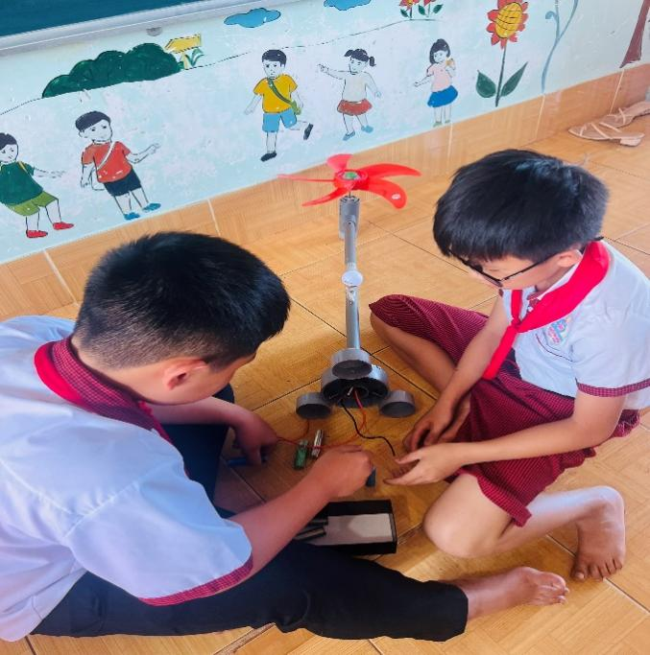
Hình 4,5: Thiết kế mạch điện và lắp bin vào thân quạt
+ Tiến hành lắp cánh quạt và lồng bảo vệ quạt.
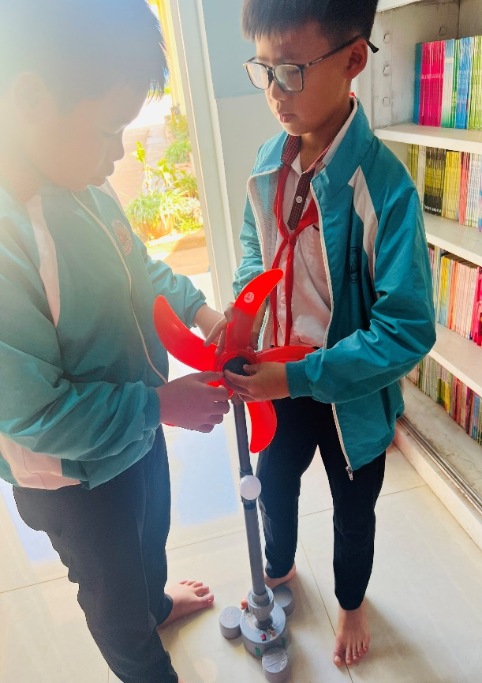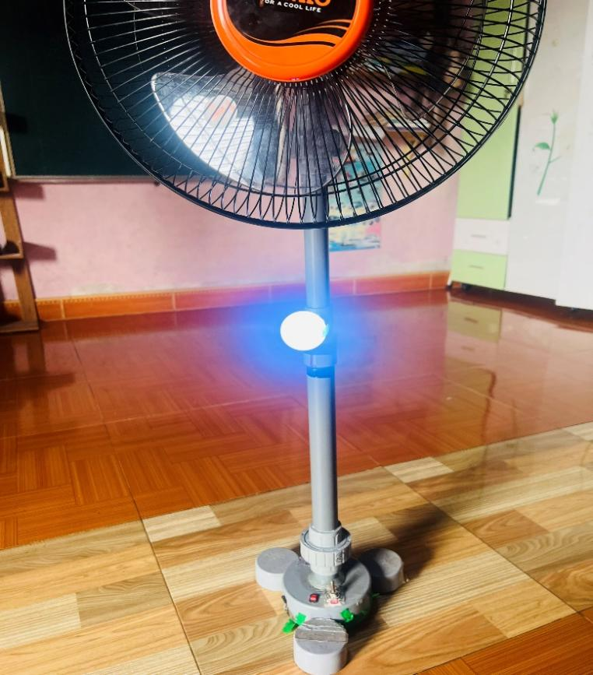
Hình 6,7 : Sản phẩm hoàn thiện
8. Hướng dẫn cách sử dụng
- Chúng ta có thể sử dụng ở 3 chế độ:
+ Có thể quạt mát mà không cần cắm điện.
+ Có thể thắp sáng mà không cần điện.
+ Vừa có thể quạt mát và thắp sáng.
- Ngoài ra quạt tích điện này có thể cắm sạt bình thường để tích điện bằng cục sạt:
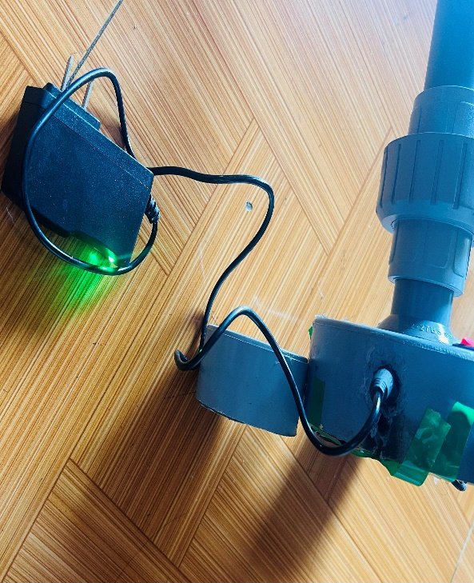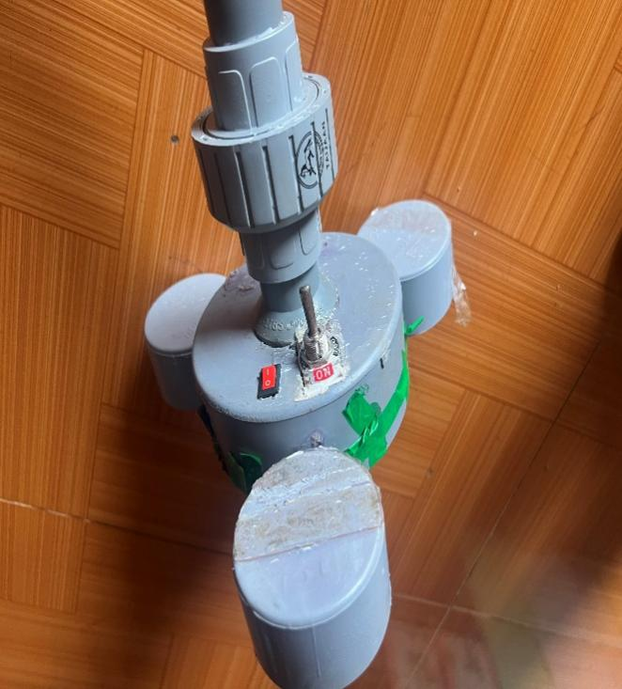
Hình 8,9: Sản phẩm đã được dùng
- Khởi động máy quạt sử dụng bằng 2 công tắt cho 3 chế độ.
9. Khả năng áp dụng và hiệu quả đạt được (kết quả) của sản phẩm
Chúng em đã tận dụng được những phế phẩm đã qua sử dụng, phát huy được tính sáng tạo, đưa những sản phẩm đã qua sử dụng, để tái chế, tạo thành sản phẩm mới cho mình. Giúp gia đình có đồ dùng cần thiết và tiện lợi với giá thành rất rẻ, tiện lợi; góp một phần nhỏ vào việc chung tay bảo vệ môi trường.
Ngoài ra, chúng ta phát triển từ mô hình trên thành sản phẩm sử dụng hằng ngày: Quạt tích điện để bàn hoặc cở lớn để không chỉ quạt mát và còn phát sáng.

Nam Bình, ngày 2 tháng 04 năm 2024

Nguyễn Hoàng Nguyên

